**Функции(хэлперы)**

**dd(переменная)** – показывает значение и останавливает выполнение кода

**dump(переменная)** – показывает значение без остановки выполнения кода

**Подключение**

-Устанавливаем Composer

-Через командную строку устанавливаем Laravel(как указано на сайте Laravel)

-Устанавливаем наш новый проект Laravel в C:\OSPanel\domains(если установлен Open Server)

-В настройках Open Server и в разделе "Домены" настроим новый домен для нашего нового проекта. Домашний каталог у Laravel (там где лежит файл index.php) находится в каталоге "public", и именно его мы должны указать в качестве папки домена. Имя домена "mysite.loc" может быть любое

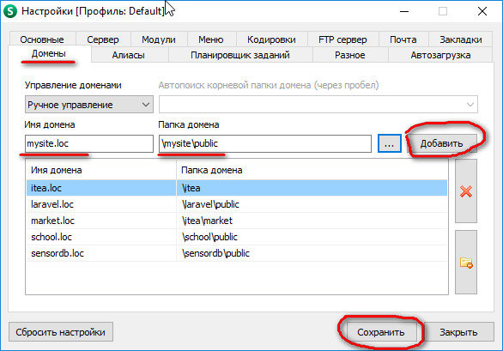

**Создание Controller**

**-**в командной строке php artisan make:controller [Name(CamelCase)Conroller]

**Создание Migration(DataBase) c Model**

**-**в командной строке php artisan make:model [Name] -m

-подключение к базе: файл .env заменить DB_DATABASE на имя вашей базы

**Накатить(выполнить) Migration**

**-**в командной строке php artisan mirgate